주요 기능 설명

1. 서버 통신

안드로이드 서버 간 통신은 Retrofit2를 사용하여 Http Post와 Get 방식으로 구현했다.

RetrofitClient 클래스

initMyApi 인터페이스

회원가입 통신 방법

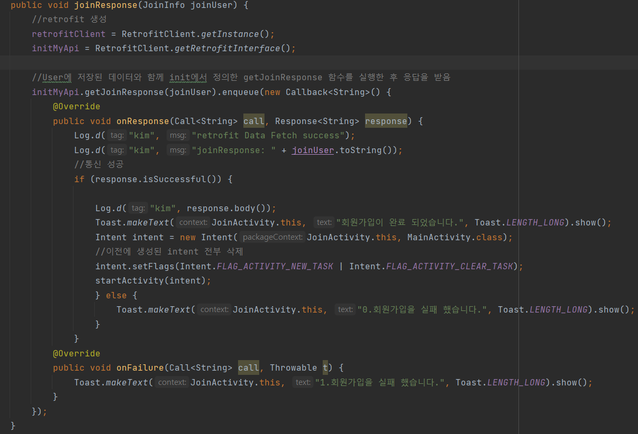

회원가입의 경우 Post 방식으로 구현되어 있으며, 서버로 사용자의 정보(JoinUser) 주고, 올바른 정보일 경우 리턴값 1를 responseBody에서 받도록 구현되어 있다.

로그인 통신 방법

로그인의 경우 Post 방식으로 구현되어 있다. Http Body에 로그인정보(LoginInfo)를 서버로 넘기고, 올바른 로그인 정보가 들어올 경우 서버에서 상태 코드 200과 함께 유저 정보(JoinInfo)를 받는다. 올바른 로그인 정보가 아닐 경우, 상태코드 400를 받게 된다.

무호흡 측정 통신방법

아두이노 무호흡 측정 시작의 경우 Post방식으로 구현되어 있으며,

Http Body에 사용자 아이디와 현재 상태정보(MeasureRequestInfo)를 서버로 전달하고, 연결 여부를 받게 된다.

무호흡 측정 현황 정보 통신 방법

무호흡 측정 현황 데이터 정보 받기의 경우 Get방식으로 구현되어 있으며 Url 쿼리 형식으로 유저 아이디를 서버로 전달하여, 해당 유저의 무호흡 데이터(CountInfo)들을 리스트 형식으로 받는다

1. Preference

로그인 정보의 세션 유지를 위해 안드로이드 임시 저장 장소인 Preference를 이용했다. 로그인 성공 시, 유저 정보와 FCM token, 현재 측정 상태를 Json형식으로 Preference에 저장하고, 로그아웃시 저장된 정보들을 지운다.

로그인 정보 저장

로그아웃시 정보 삭제

1. Firebase FCM

Firebase FCM을 이용하여 포그라운드 및 백그라운드에서 어플리케이션으로 무호흡 감지 알림(진동, 소리) 및 현재 상태를 업데이트 한다.

MyFirebaseMessagingService 클래스의 onMessageReceived 매서드를 통해 firebase에서 오는 알림을 받아 처리 할 수 있도록 하였다.